CANALI, GHEBI E CHIARI

CANALI
Sono corsi d’acqua che partono dalle bocche di porto e si diramano in laguna. Si distinguono in naturali, scavati dalla corrente, ed artificiali, scavati dall’uomo ( Canale dei Petroli ) . Essi consentono la circolazione dell’acqua all’interno della laguna e quelli navigabili permettono anche il passaggio delle imbarcazioni. Questi ultimi sono segnalati da pali in legno detti “ briccole “.

GHEBI
Sono piccoli canali naturali , a forma di serpente, che si insinuano nelle barene, molto importanti nella dinamica delle maree.

CHIARI
Sono piccoli specchi d’acqua salmastra , in parte piovana ed in parte della laguna, imprigionati nelle barene.

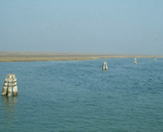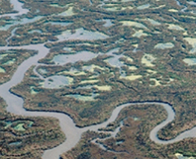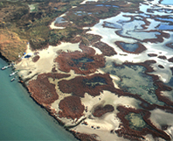
CANALI GHEBI CHIARI

